参考答案：
1．D
【详解】A．功率是表示物体做功快慢的物理量，影响功率大小的因素是做功的多少和做功的时间，只知道做功的多少，不能判断功率的大小，故A错误；
BC．物体做功越快，功率越大，即功率越大，做功就越快，功率越小，做功就越慢，故BC错误。
D．时间相同，根据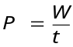可知，功率大的机器一定比功率小的机器做功多，故D正确。
故选D。
2．A
【详解】A．甲的质量大于乙的质量，则甲对木板压力更大，两木块下表面的粗糙程度相同，所以甲受到的滑动摩擦力更大，甲、乙分别在水平拉力和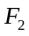的作用下以相同速度匀速直线运动了相同时间，均受力平衡，拉力等于摩擦力，所以大于，故A正确；
B．大于，速度相同，根据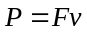可知比的功率小，故B错误；
C．比的功率小，时间相同，根据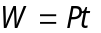可知比做功少，故C错误；
D．甲没有在重力的方向上移动距离，所以甲的重力没有做功，故D错误。
故选A。
3．B
【详解】ACD．因为两次都是做匀速直线运动，根据二力平衡条件可知，推力大小都等于摩擦力大小，物体对接触面的压力不变，接触面的粗糙程度不变，则物体所受的摩擦力不变，故受到的水平推力为F₁=F₂，因此F₁∶F₂=1∶1，故ACD不符合题意；
B．由图象甲可知，第一次物体的速度大小
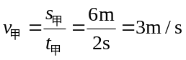
由v-t图象乙可知，第二次物体的速度大小v_{乙}=5m/s，由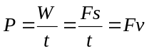可得，两次推力的功率之比
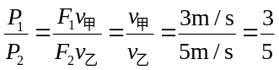
故B符合题意。
故选B。
4．B
【详解】A．从图像上看，0~6s、6~12s货物以不同的速度做匀速直线运动，0~6s过程中通过的路程是3m，6~12s过程中通过的路程是1m，由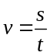得， 0~6s过程中的速度大于6~12s的过程中的速度，则4s时的速度大于10s时的速度，故A错误；
B．根据图示可知，2s与8s时，钢索拉货物做匀速直线运动，由二力平衡得，2s与8s钢索对货物的拉力都等于货物的重力，则钢索的拉力大小等于8s时钢索的拉力大小，故B正确；
C．0~6s、6~12s货物以不同的速度做匀速直线运动，货物受到的绳索的拉力与重力均相等，则0~6s、6~12s中，钢索拉力大小相等，0~6s拉力移动距离大于6~12s拉力移动距离，由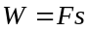得，0至6s内钢索拉力做的功大于6s至12s内钢索拉力做的功，故C错误；
D．货物在0至12s内的竖直向上运动过程中，钢索拉力的大小不变，由于速度发生了改变，根据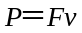可知，钢索拉力的功率发生了改变，故D错误。
故选B。
5．B
【详解】设身高为180cm的人为甲，身高为160cm的人为乙，甲比乙高，则举起的高度：h₁＞h₂，两人举起杠铃的重相同，根据公式W＝Gh，举起杠铃做的功W₁＞W₂。由可知，举起杠铃用的时间相同时，P₁＞P₂。
故选B。
6．A
【详解】A．惯性是物体的一种属性，不是力，不能说“惯性作用”，故A不正确，符合题意；
B．苏翊鸣完成单板转体，他上升到最高点时只受重力，不是平衡力，故B正确，不符合题意；
C．武大靖蹬地加速通过弯道，速度大小和方向都在改变，处于非平衡状态，这是由于力改变了他的运动状态，故C正确，不符合题意；
D．自由滑雪空中技巧运动员从空中下落的过程中，重力不变，速度越来越大，根据P=Fv可知，重力做功越来越快，故D正确，不符合题意。
故选A。
7．D
【详解】由图得，小球从水平台面上滚落地面的过程中，水平方向做匀速直线运动，竖直方向做自由落体运动，AB段与CD段重力移动距离相同，由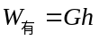得
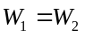AB段小球水平方向运动距离大于CD段小球水平方向运动距离，由得，AB段运动时间较长，由得
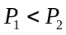
故ABC错误，D正确。
故选D。
8．A
【详解】汽车爬坡时，需要发动机有很大的牵引力，而单靠增大功率无法达到必要的牵引力，由P=Fv得：要想使F增大，只能减小速度。当功率为最大，速度最小时，牵引力最大；所以，减小速度可以增大发动机的牵引力，是为了获取更大动力。故A符合题意，BCD不符合题意。
故选A。
9．B
【详解】A．0~4s内，木箱速度加快，做加速直线运动，故A错误；
B．4~8s内，木箱受到的推力的功率是
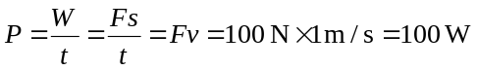
故B正确；
C．木箱运动过程中压力不变，接触面粗糙程度不变，木箱运动过程中摩擦力不变，则在0~4s内受到的摩擦力等于于在8~10s内受到的摩擦力，故C错误；
D．木箱在0~10s内先做加速运动，然后做匀速运动，再做减速运动，则物体受到的推力先大雨摩擦力，然后等于摩擦力，再小于摩擦力，则推力先大于100N，然后等于100N，再小于100N，故D错误。
故选B。
10．B
【详解】登楼是克服自身重力在竖直方向上做功，由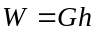可知，小明和小华上楼的高度相同，二人的质量相等，所以二人做的功一样多。从教学楼的一楼登上三楼，小明花费的时间更少，由可知，小明做功的功率更大，故ACD不符合题意，B符合题意。
故选B。
11．BD
【详解】AB．由W=Fs可知，拉力相同，移动的距离相同，故两次拉力做功相同，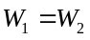，故A错误，B正确；
CD．第一次物体运动的速度小于第二次物体运动的速度，根据功率的公式
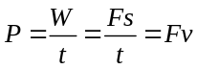
可知，拉力相同，速度越大，功率越大，故，故C错误，D正确。
故选BD。
12．CD
【详解】A．由图乙可知，物体在t＝1s时，受到的拉力为1N，由图丙可知，此时物体处于静止状态，由二力平衡条件可知，物体受到的摩擦力为1N，故A错误；
B．由图乙可知，物体在4~6s内受到的拉力为3N，由图丙可知，4~6s内物体做匀速直线运动，由二力平衡条件可知，在4~6s内物体受到的摩擦力为3N；由图乙可知，在2~4s内，物体做加速直线运动，因接触面的粗糙程度不变、物体对水平面的压力不变，所以在2~4s内受到的摩擦力仍然为3N，故B错误；
CD．由图乙可知，物体在4~6s内受到的拉力为3N，由图丙可知4~6s内物体做速度为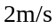的匀速直线运动，此时拉力的功率
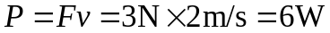
此时拉力做的功
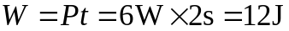
故CD正确。
故选CD。
13．AD
【详解】A．小明的重力
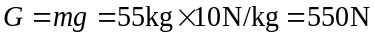
骑行时车对水平地面的压力
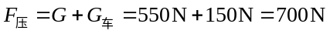
骑行时车对水平地面的压强
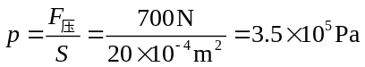
故A正确；
B．该压强相当于水柱压强，即水柱产生的压强为p=3.5×10⁵Pa，则水柱的高度为
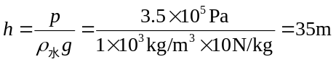
故B错误；
C．骑行时自行车受到的阻力为
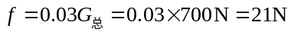
由于自行车在做匀速直线运动，所以自行车受到的牵引力与阻力为一对平衡力，即
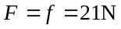
所以骑行过程中动力做的功为
故C错误；
D．骑行过程中动力做功的功率是
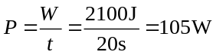
故D正确。
故选AD。
14．BCD
【详解】A．物体沿水平方向以v₁=0.5m/s的速度做匀速直线运动，然后又让物体加速运动到1.5m/s后，物体保持v₂=1.5m/s的速度做匀速直线运动了5s，因物体对水平面的压力大小和接触面的粗糙程度均不变，则物体受到滑动摩擦力的大小不变； 物体两次沿水平方向匀速直线运动，所受推力和摩擦力是一对平衡力，则推力与滑动摩擦力大小相等，因滑动摩擦力的大小不变，则推力的大小也不变，所以
F₂=F₁=f=20N
故A错误；
B．物体沿水平方向运动，没有在重力的方向上通过一定的距离，所以重力不做功，故B正确；
C．F₁的功率为
P₁=F₁v₁=20N×0.5m/s=10W
故C正确；
D．物体以v₂=1.5m/s的速度匀速运动5s通过的路程为
s=v₂t=1.5m/s×5s=7.5m
则F₂做的功为
W₂=F₂s=20N×7.5m=150J
故D正确。
故选BCD。
15．ABC
【详解】A．如图可知，时物体的速度为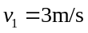，拉力的瞬时功率为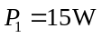，则拉力为
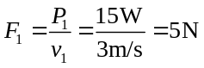
故A正确；
B．如图所示，0~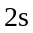内拉力做功为
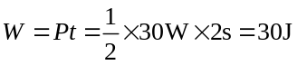
则物体在0~内前进的距离为
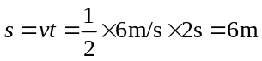
则拉力的平均值为
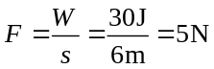
故B正确；
C．如图所示，在2~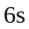内物体的速度为的匀速直线运动，受到的摩擦力等于拉力为
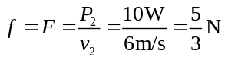
故C正确；
D．如图所示，在0~内物体运动的总距离为
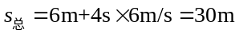
物体克服摩擦力做功为
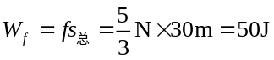
由图可知拉力做的功为功率下方的面积为
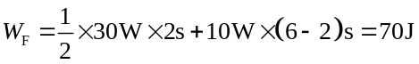
故D错误。
故选ABC。
16．BC
【详解】A．从图像看出，在相同的时间内，如6s，物体第一次的路程比物体第二次更大，故它们的速度关系为v₁>v₂，故A错误；
BC．匀速运动过程中，拉力与摩擦力为平衡力，两个相同的物体，在同一水平面上运动，对地面的压力和接触面的粗糙程度都相同，故受到的滑动摩擦力大小相等，与物体运动速度无关。两物受到的摩擦力大小相等，故拉力大小也相等，即F₁=F₂；拉力所做的功为W=Fs，在相同的0~6s内，拉力大小相等，但物体第一次的路程比物体第二次更大，故有W₁>W₂，故BC正确；
D．由ABC可知，它们的速度关系为v₁>v₂，拉力大小关系为F₁=F₂；根据
可知，0~8s两次拉力对物体做功的功率为P₁>P₂，故D错误。
故选BC。
17．AC
【详解】A．运动员在前5s内做加速运动，由
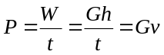
可知，该运动员在前5s内重力做功功率越来越大，故A正确；
B．前15s下落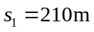，后15s做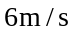的匀速运动，则匀速运动的路程
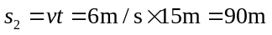
则30s内的总路程为
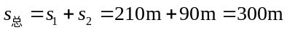
该运动员在30s内下落的平均速度为
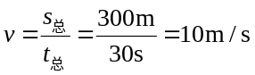
故B错误；
C．由图象可知，该运动员在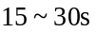内做匀速直线运动，处于平衡状态，所以受到的是平衡力，故C正确；
D．由图象可知，运动员先加速，后减速，最后是匀速运动，速度先变大后减小，最后保持不变。故D错误。
故选AC。
18．ABC
【详解】A．木块在水平面和斜面上的速度相等，根据知，相同时间内，木块通过的路程相等，又知拉力之比为5∶9，所以甲、乙两次拉力对木块做功之比为
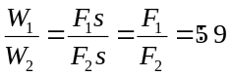
故A正确；
B．拉力之比为5：9，且木块在水平面和斜面上的速度相同，由可得，甲、乙两次拉力做功的功率之比为
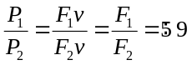
故B正确；
C．用同一木板和同一木块做实验，则接触面的粗糙程度相同，但木块对水平面的压力大于对斜面的压力，所以，甲中的木块受到的摩擦力比乙中的木块受到的摩擦力大，故C正确；
D．相同时间内，木块两次通过的路程相等，甲、乙两次拉动木块时，木块受到的摩擦力大小不等，所以根据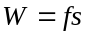可知，相同时间内，甲、乙两次克服摩擦力做功不相等，故D错误。
故选ABC。
19． 50 3 450
【详解】[1]图中曲线最高点的坐标为（15，50），即当搬运的物体质量为15kg时，人搬动物体的功率（输出）最大为50W。
[2]30包大米，总质量为150kg，由于搬动物体所需要做的总功是一定的，由若要在最短时间内搬完，要求人始终在最大功率（输出）状态下工作，即每次搬运3包大米。
[3]每次搬运的大米的重力
G＝mg＝15kg×10N/kg＝150N
克服重力做的功
W＝Gh＝150N×10m＝1500J
则每次上楼所用的时间
t＝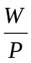＝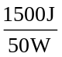＝30s
则一个来回需要的时间是
30s+15s＝45s
搬30包大米需要10个来回，所以所用时间一共是
45s×10＝450s
20． ＝ ＞
【详解】[1][2]由题可知，同一物体先后以不同的速度在同一水平地面上匀速运动，则物体对水平地面的压力不变，接触面的粗糙程度不变，因此两次物体受到的滑动摩擦力不变；又因为物体在水平地面上匀速运动，根据二力平衡条件可知，水平拉力F和滑动摩擦力f是一对平衡力，大小相等，即
F₁＝F₂＝f
物体运动的距离都为10m，且
F₁＝F₂
由W＝Fs可知，拉力做的功
W₁＝W₂
因为
v₁＞v₂
且
F₁＝F₂
由
可知，拉力做功的功率
P₁＞P₂
21． 0 250W
【详解】[1]机器人受的重力方向竖直向下，机器人沿水平方向运动，重力方向和机器人运动的方向垂直，重力不做功，即重力做功为0J。
[2]动力做功的功率是
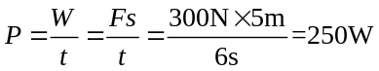
22． 25 87.5
【详解】[1][2]小梦的重力约为500N，每次跳离地面的高度约为5cm，则每次重力做功为
W₀=Gh=500N×5×10^{﹣2}m=25J
1min做的总功
W_{总}=210W₀=210×25J=5250J
跳绳的平均功率
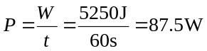
23． 2 < 见解析 < 见解析 <
【详解】（1）[1]由图2可知，物体做匀速直线运动，速度大小为
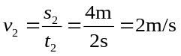
（2）[2][3]由于摩擦力与压力和接触面的粗糙程度有关，两段都是同一个物体，压力相等，第二段更粗糙，则物体受到的摩擦力更大，即摩擦力f₁< f₂。
（3）[4][5]由图3可知，物体的速度保持不变，即物体做匀速直线运动，速度大小为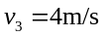，因为两次都是匀速直线运动，根据二力平衡条件可知，推力等于摩擦力，故受到的水平推力F₁< F₂。
（4）[6]由于F₁< F₂，且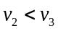，根据
可知，推力做的功率P₁< P₂。
24．（1） 480J；（2）8W
【详解】解：（1）拉着质量为8kg的水缓慢上升了6m，水受到的重力为
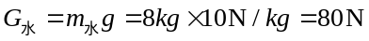该过程中克服水的重力做的，即有用功为
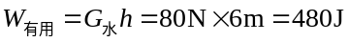
由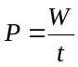可得，克服水的重力做功的功率为
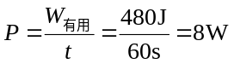
答：（1） 克服水的重力做的功为480J；
（2）克服水的重力做功的功率为8W。
25．（1）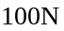；（2）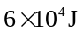
【详解】解：（1）机器人配送10kg外卖匀速运动时，阻力大小为
机器人做匀速直线运动，牵引力和阻是一对平衡力，大小相等，牵引力大小为
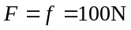
（2）在额定功率下，机器人配送10kg外卖匀速运动5min牵引力做的功为
答：（1）机器人配送10kg外卖匀速运动时的牵引力大小为；
（2）在额定功率下，机器人配送10kg外卖匀速运动5min牵引力做的功为。
26．（1）1×10⁵Pa；（2）3.6×10⁸J；（3）4500N
【详解】解：（1）车静止在水平路面上时对路面的压力
F_{压}＝G＝mg＝2000kg×10N/kg＝2×10⁴N
对路面的压强
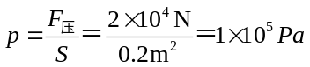
（2）发动机做的功
W＝Pt＝100×1000W×3600s＝3.6×10⁸J
（3）由图可知汽车1h运动的路程是80km，由W=Fs得，汽车的牵引力
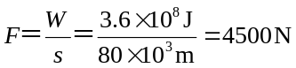
答：（1）汽车对水平地面的压强是1×10⁵Pa；
（2）发动机做的功是3.6×10⁸J；
（3）汽车的牵引力是4500N。
27．（1）2.9×10⁵N；（2）7.25×10⁴Pa；（3）7.2×10⁷J
【详解】解：（1）突击车静止在水面上时处于漂浮状态，受到的浮力为
F_{浮}=G=mg=2.9×10⁴kg×10N/kg=2.9×10⁵N
（2）突击车停在水平地面上，对地面的压力为
F=G=2.9×10⁵N
对地面的压强为
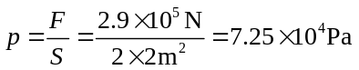
（3）突击车在海上以最大速度行驶0.8km，所用的时间为
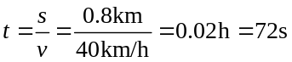
发动机做功为
W=Pt=10⁶W×72s=7.2×10⁷J
答：（1）突击车静止在水面上时，受到的浮力为2.9×10⁵N；
（2）突击车停在水平地面上，对地面的压强为7.25×10⁴Pa；
（3）突击车在海上以最大速度行驶0.8km，发动机做功为7.2×10⁷J。

